ASIGNACIÓN 3
Participantes: Eric A. Murillo Cédula: 8-978-932 Fecha: 15/2/2026
Objetivo. Desarrollar mediante la herramienta PSEINT de la programación los algoritmos.
Contenido: PSeInt es un software libre educativo multiplataforma dirigido a personas que se inician en la programación.​. PSeInt. Entorno principal de PSeInt. lo puede usar de dos modos. Instalable desde el sitio https://pseint.sourceforge.net/index.php?page=descargas.php o utilizar algún compilador online o el de pseint: https://www.rollapp.com/app/pseint debe registrarse en este último.
Instrucciones: Colocar aquí los códigos algoritmos de los procesos matemáticos antes mencionados. Desarrollar mediante la lógica algorítmica los siguientes procedimientos:
Algoritmos para calcular:
Realizar un Algoritmo en Pseucodigo en el cual Calcule la Base y Altura de Un triángulo:
// Plantear un Algoritmo del Area de Un triangulo

Proceso // ESTAMOS INICIANDO EL PROCESO

Algoritmo AreaDeUnTriangulo // ESTAMOS DEFINIENDO EL NOMBRE DEL ALGORITMO

Definir base, altura, area Como REAL // AQUI ESATMOS DEFINIENDO

Escribir "---Estamos Calculando el Área de un Triangulo---" // AQUI LE ESTAMOS BRINDANDO AL CLIENTE LA BIENVENIDA A NUESTRO CALCULADOR DE AREA Y ALTURA DE UN TRIANGULO
Escribir "" //AQUI ESTAMOS HACIENDO UN SALTO DE LINEA PARA DAR MEJOR RESULTADO
Escribir "Ingrese la Base de su Triangulo: " // AQUI LE ESTAMOS PIDIENDO ALN USUARIO QUE INGRESE SU DATO
Leer base // ESTAMOS LLAMANDO LA VARIABLE DE LA BASE
Escribir "Ingrese la Altura de su Triangulo: " // AQUI LE ESTAMOS PIDIENDO ALN USUARIO QUE INGRESE SU DATO
Leer altura // ESTAMOS LLAMANDO LA VARIABLE DE LA ALTURA
area<-base*altura/2 // AQUI ESTAMOS APLICANDO LOS PROCEDIMIENTOS PARA OBTENER EL RESULTADO EN EL CUAL APLICAMOS EL LLAMADO LAS VARIABLES DE DE AREA, APLICAMOS LA ASIGNACIÓN, Y NUEVAMENTE LLAMAMOS LAS VARIABLES DE BASE POR ALTURA Y LA DIVISIÓN ENTRE 2
Escribir "" //AQUI ESTAMOS HACIENDO UN SALTO DE LINEA PARA DAR MEJOR RESULTADO
Escribir "----------------------------------------------------------------------------------------------------------" // AQUI ESTAMOS HACIENDO UN SALTO DE LINEA PARA DAR MEJOR RESULTADO
ESCRIBIR "EL ÁREA DEL TRIANGULO EN EL QUE CALCULAMOS ( ", BASE," ) COMO DE BASE Y ( ", ALTURA, " ) COMO DE ALTURA ES DE: ", AREA // ESTAMOS RROJANDO LA SALIDA DEL CALCULO REALIZADO EN EL CUAL LE MOSTRAMOS AL USUARIO LOS DATOS QUE SEÑALO COMO LA BASE Y LA ALTURA ASI ARROJANDO EL RESULTADO
+ //AQUI ESTAMOS HACIENDO UN SALTO DE LINEA PARA DAR MEJOR RESULTADO
FinProceso // ESTAMOS CULMINANDO EL PROCESO

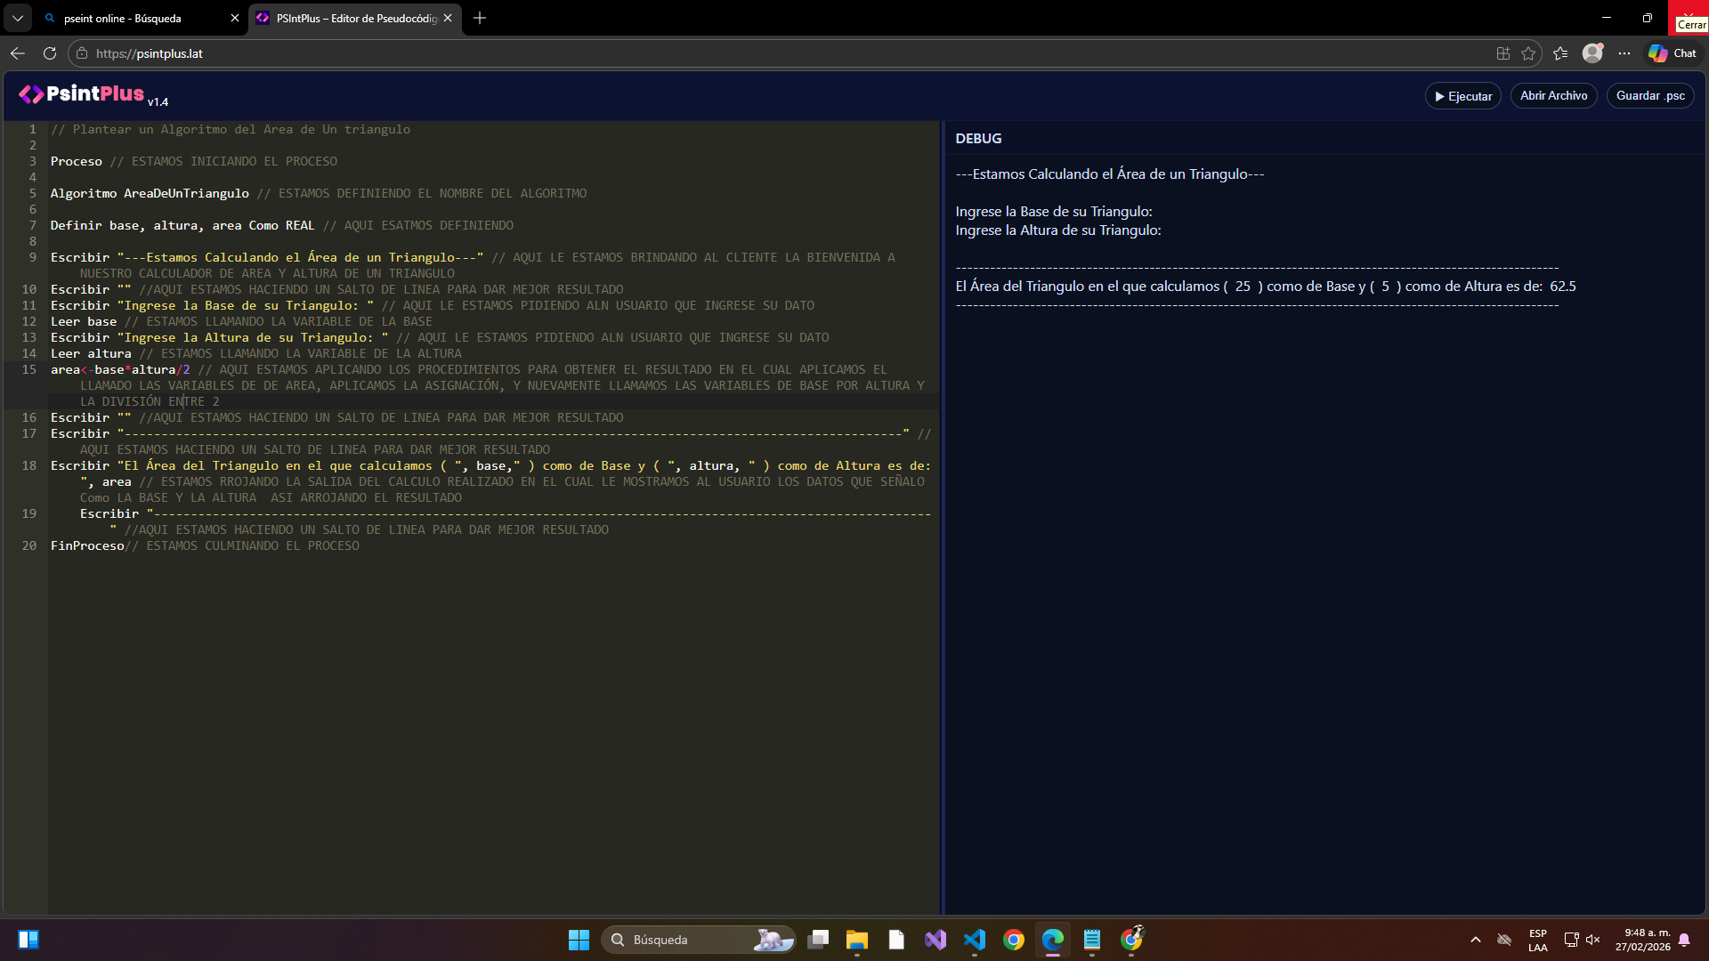
Realizar un Algoritmo en Pseucodigo en el cual Calcule la Área de circunferencia Pi multiplicado por radio por radio:
Proceso

Algoritmo AreaDeUnCirculo

Definir area, r Como REAL
Definir PI Como REAL

Escribir "---Estamos Calculando el Área de un Circulo---"
Escribir ""
Mientras PI <> 3.1416 Hacer
Escribir "POR FAVOR INGRESAR LOS SIGUIENTES DÍGITOS (3.1416) PARA PODER CONTINUAR:"
Leer PI

Si pi_usuario <> 3.1416 Entonces
Escribir "Valor incorrecto. Asegúrese de usar el punto decimal (.)."
FinSi
FinMientras
Escribir "¡Su Validación a sido exitosa!"
Escribir ""
Escribir Sin Saltar "Ingrese eL Radio de su Circunferencia: "
Leer r
Escribir ""
area<- PI*(r^2) // Calcula el área multiplicando Pi por el radio elevado al cuadrado, El área está definida para arrojar el resultado del dato PI que es una constante luego se utiliza una multiplicación que señalamos el radio que nos brinda el usuario al cuadrado para así arrojar el resultado de la formula aplicada. Como NO podemos ingresar pi, lo que hicimos fue pedirle al usuario que lo ingresara con un ciclo para que Si no cumple los requisitos el fron le enviara una alerta que debe colocar el punto decimal.
Escribir ""
Escribir "El valor del Área con PI es de: ", area
Escribir "------Gracias por Utilizarme ------"
FinProceso

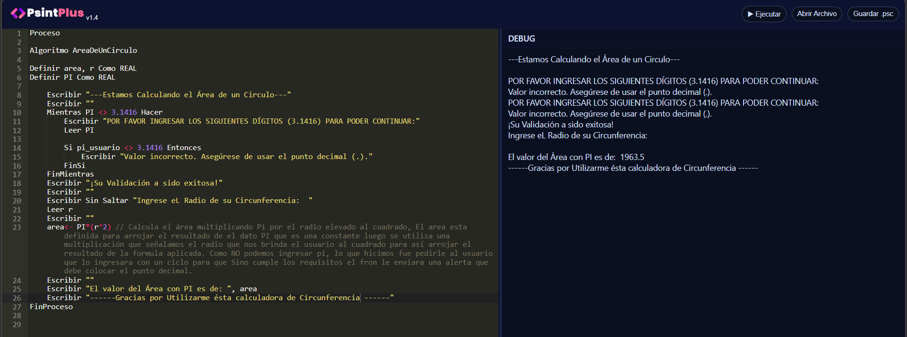

Área de un rectángulo:
Proceso

Algoritmo AreaDeUnRectangulo
Definir a, b, h Como Real

Escribir "Ingrese la Base de su Rectangulo el cual desea Calcular: "
Leer b
Escribir "Ingrese la altura de su Rectangulo el cual desea Calcular: "
Leer h
Escribir ""
a<-b*h
Escribir "----------------------------------------------------------------------------------------------------------"
ESCRIBIR "EL ÁREA DE SU RECTANGULO EN EL QUE CALCULAMOS ( ", b," ) COMO DE BASE Y ( ", h, " ) COMO DE ALTURA ES DE: ", a, "Como Area de su Rectangulo"
Escribir "----------------------------------------------------------------------------------------------------------"
Escribir ""
Escribir "------Gracias por Utilizarme ésta calculadora de Circunferencia ------"

FinProceso

